Моделирование образования наноразмерных отверстий на поверхности алюминия в процессах электрохимического анодирования
Мудракова П.Н., Рябков Е.Д.
Студент, 1 курс магистратуры
МИРЭА – Российский технологический университет, Институт тонких химических технологий имени М.В. Ломоносова, Москва, Россия
E–mail: polinapolin97@gmail.com
В начале 1980-х годов методом анодирования были получены первые образцы алюминия, на поверхности которых были наноразмерные отверстия. Оказалось, что с помощью довольно простого и распространенного электролиза возможно получать регулярные наноструктуры на поверхности алюминия.
Существует множество публикаций посвященных теме электрохимического наноперфорирования алюминия, в которых этот процесса описан достаточно полно [1-2]. Эту информацию можно использовать, но для полноценного моделирования технологического процесса не хватает комплексного функционального описания процесса.
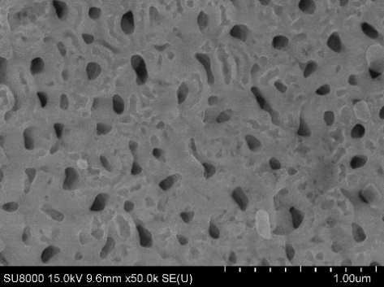
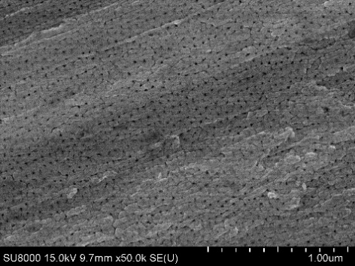
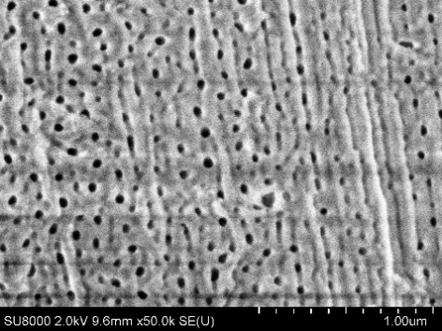
В данной работе приводится часть функциональных зависимостей, построенных по экспериментальным данным. Выявили, что средний диаметр образующихся отверстий линейно зависит от подаваемого напряжения, а зависимость от времени экспозиции описывается уже логарифмической зависимостью. При увеличении данных параметров происходит увеличение среднего диаметра отверстий. Это объясняется физико-химическим механизмом процесса. Также интересно, что для каждого состава электролита существует определенный диапазон значений средних диаметров отверстий и плотностей упаковки, который определяется именно природой электролита. Например, для фосфорнокислого электролита диапазон значений средних диаметров отверстий составляет 40 – 300 нм (Рис.1). Для щавелевой кислоты такой диапазон будет 10 – 90 нм, а для серной кислоты 4 -15 нм.
Рис. 1. Снимки СЭМ поверхностей образцов алюминия, полученных при анодировании в электролитах 0,3 М H₃PO₄ (слева), 0,3 М C₂H₂O₄ (по центру) и 0,2 М H₂SO₄ (справа).
Таким образом, в настоящей работе впервые описывается часть созданной модели процесса наноперфорирования алюминия, получаемого методом высоковольтного анодирования. Данную модель в дальнейшем планируется использовать при производстве наноструктурированных материалов с заданными параметрами методом репликации.
Литература
1. Daiki Nakajima, Tatsuya Kikuchi, Shungo Natsui, Ryosuke O. Suzuki. Growth behavior of anodic oxide formed by aluminum anodizing in glutaric and its derivative acid electrolytes // Applied Surface Science. Vol. 321. 2014. pp. 364–370.
2. Tatsuya Masuda, Hidetaka Asoh, Satoshi Haraguchi, Sachiko Ono. Fabrication and Characterization of Single Phase α-Alumina Membranes with Tunable Pore Diameters // Materials. 2015. Vol. 8. pp. 1350-1368.

